Муниципальное бюджетное общеобразовательное учреждение

«Марьинская средняя общеобразовательная школа»

Проект

«Дети войны –

наши земляки»

Выполнил: Осипов Дмитрий,

обучающийся 11 класса

МБОУ «Марьинская средняя

общеобразовательная школа»

с. Марьино, 2020 г

**ОГЛАВЛЕНИЕ**

1. **ИНФОРМАЦИОННАЯ КАРТА ПРОЕКТА**…………………………. 3
2. **ВВЕДЕНИЕ**………………………………………………………….......... 4
   1. Проблема
   2. Документация для решения проблемы
   3. Цель проекта
   4. Задачи проекта
   5. Объект проекта
   6. Предмет проекта
   7. Ожидаемые результаты
   8. Опрос
   9. Календарный план проекта
3. **ОСНОВНАЯ ЧАСТЬ**……………………………………………………. 8
4. **ЗАКЛЮЧЕНИЕ**………………………………………………………….. 9
5. **ПРИЛОЖЕНИЯ** ………………………………………………………….. 10
6. **ИНФОРМАЦИОННАЯ КАРТА ПРОЕКТА**

|  |  |
| --- | --- |
| **Полное название проекта** | Дети войны – наши земляки |
| **Координатор проекта** | Осипов Дмитрий Сергеевич |
| **Название проводящей организации** | Муниципальное бюджетное общеобразовательное учреждение «Марьинская средняя общеобразовательная школа» |
| **Адрес проводящей организации** | Республика Марий Эл, Юринский район, с.Марьино, ул. Школьная, д.2 |
| **Телефон** | 89024391019 |
| **Цель проекта** | Провести серию мероприятий в период с 1 января 2020 года по 30 декабря 2020 года о детях войны для 100 обучающихся МБОУ «Марьинская средняя общеобразовательная школа», в результате которых будет издана Книга памяти «Дети войны» |
| **Задачи проекта** | 1.Изучить архивные материалы, художественную литературу периода Великой Отечественной войны;  2. Поиск партнеров  3.Проведение патриотических мероприятий среди школьников 5-11 классов МБОУ «Марьинская средняя общеобразовательная школа»;  4. Экскурсия в Музей воинской славы в с.Васильевское |
| **Целевая аудитория** | Школьники в возрасте 7-17 лет, активисты общественных организаций, педагоги образовательных учреждений, родители учащихся. |
| **География проекта** | село Марьино Юринского района Республики Марий Эл |

**II. ВВЕДЕНИЕ**

С каждым годом становится всё меньше и меньше тех, кто имел непосредственное отношение к военным действиям, тех, кто участвовал в боях, трудился на благо Победы в тылу. Но живы ещё другие свидетели войны, кто в военные годы были детьми. У детей войны разные судьбы, но всех их объединяет общая трагедия, невосполнимая потеря прекрасного мира детства. Не в срок повзрослевшие, не по годам мудрые.

Дети войны - это те ребята, которые пережили годы голода и страха... Со слезами на глазах они вспоминают свое военное детство, и, несмотря на то, что некоторые моменты уже стерлись из памяти, тот период они запомнили на всю жизнь и вряд ли забудут.

**Проблема:** современная молодежь мало знает о Великой Отечественной войне, её Героях, участниках, детях войны.

Был проведен Всероссийский опрос по данной проблеме.

Результаты опроса:

**Документация для решения данной проблемы:**

1. Закон РФ от 14 января 1993 года № 4292-1 «Об увековечивании памяти погибших при защите Отечества»

2. Федеральный закон от 13 марта 1995 года № 32-ФЗ «О днях воинской славы и памятных датах России»

3. Государственная программа «Патриотическое воспитание граждан на 2016-2020 годы» (утверждена постановлением Правительства РФ от 30 декабря 2015 г. № 1493) с дополниями и изменениями.

**Цель проекта:**  провести серию мероприятий в период с 1 января 2020 года по 30 декабря 2020 года о детях войны для 100 обучающихся МБОУ «Марьинская средняя общеобразовательная школа», в результате которых будет издана Книга памяти «Дети войны»

**Задачи работы:**

1.Изучить архивные материалы, художественную литературу периода Великой Отечественной войны;

2. Поиск партнеров

3.Проведение патриотических мероприятий среди школьников 5-11 классов МБОУ «Марьинская средняя общеобразовательная школа»;

4. Экскурсия в Музей воинской славы в с.Васильевское Юринского района Республики Марий Эл

**Объект** **проекта:** события Великой Отечественной войны на территории деревни Круглово Юринского района Марийской АССР

**Предмет проекта:** условия жизни детей деревни Круглово в годы войны и вклад в дело борьбы с фашизмом.

**Ожидаемые результаты:**

1. Издание Книги памяти «Дети войны»;

2. Не менее 5 публикаций в СМИ, социальных сетях, сети Интернет;

3. Посещение Музея боевой славы в с.Васильевское;

4. Не менее 3-х публичных выступлений по данной проблеме.

**Опрос:** был проведён опрос обучающихся и педагогов МБОУ «Марьинская СОШ», жителей деревни Круглово об издании Книги памяти «Дети войны». **Результаты опроса:**

**Календарный план проекта**

**«Дети войны – наши земляки»**

|  |  |  |  |  |
| --- | --- | --- | --- | --- |
| **Цель** | **Задачи** | **Мероприятие** | **Результат** | **Ответственный** |
| Провести серию мероприятий в период с 1 января 2020 года по 30 декабря 2020 года о детях войны для 100 обучающихся МБОУ «Марьинская средняя общеобразовательная школа», в результате которых будет издана Книга памяти «Дети войны | Изучить архивные материалы, художественную литературу периода Великой Отечественной войны | Посещение музея | Информация о детях войны, проживающих на территории Марьинского сельского поселения | Осипов Дмитрий Сергеевич |
| Посещение библиотеки | Нужная информация о детях войны, проживающих на территории Марьинского сельского поселения | Осипов Дмитрий Сергеевич |
| Посещение архива | Информация о детях войны, проживающих на территории Марьинского сельского поселения | Осипов Дмитрий Сергеевич |
| Поиск партнеров | Круглый стол | Партнеры | Осипов Дмитрий Сергеевич, Осипова Ирина Владимировна, Дружинина Валентина Владимировна |
| Мировое кафе | Партнеры | Осипов Дмитрий Сергеевич,  Осипова Ирина Владимировна, Дружинина Валентина Владимировна |
| Мозговой штурм | Партнеры | Осипов Дмитрий Сергеевич, Осипова Ирина Владимировна, Дружинина Валентина Владимировна |
| Проведение патриотических мероприятий среди школьников  5-11 классов МБОУ «Марьинская средняя общеобразовательная школа» | Уроки Мужества | Знакомство с историей подвига советских солдат в годы Великой Отечественной войны | Осипов Дмитрий Сергеевич |
| Конференция «Защита Отечества – почетная обязанность гражданина России» | Способность нести личную ответственность за судьбу своей семьи, города, Родины | Осипов Дмитрий Сергеевич |
| Просмотр фильмов, посвященных ВОВ и прослушивание песен военных лет | Осознание ответственности за судьбу страны | Осипов Дмитрий Сергеевич |
| Час истории «Мое Отечество – Россия» | Осознание обучающимися высших ценностей, идеалов, ориентиров, способность руководствоваться ими в практической деятельности | Осипов Дмитрий Сергеевич |
| Акция «Удели внимание ветерану» | Чувство патриотизма, верности Родине и готовности служения Отечеству | Осипов Дмитрий Сергеевич |
| Экскурсия в Музей воинской славы в с.Васильевское | Посещения музея | Знакомство с историей, экспонатами музея | Осипов Дмитрий Сергеевич |

**III. ОСНОВНАЯ ЧАСТЬ**

Деревня Круглово - это место, где мы родились и живём. Здесь рядом с нами живут замечательные люди. Наши земляки, жители деревни Круглово, тоже совершали подвиг во имя Победы над врагом. Они трудились в своей далекой от фронта деревне, помогая солдатам, чем могли. Несмотря на суровое время, ребятишки ходили в школу, учились. Не было бумаги – писали перьями, заточенными палочками, на газетах между строк чернилами, сделанными из сажи. В классах было холодно. Но дети, всё равно, каждое утро шли в школу, писали, читали, учили стихи… А после уроков – работа в поле, на ферме, в лесу, дома по хозяйству. Пахали, боронили, сеяли, убирали урожай. Младшие школьники после уборки хлебов собирали оставшиеся в поле колосья, вели борьбу с сорняками и вредителями сельскохозяйственных культур. Собирали и сдавали государству орехи, грибы, ягоды, лекарственные растения, рассматривая эту работу как помощь фронту. Школа не только учила, она воспитывала патриотов, формировала любовь к Родине, к своему народу, готовность бороться, трудиться ради благородных целей.

Дети из деревень Круглово и Дианово учились в Кругловской начальной школе, здание которой было построено в 1897 году. В 1940 году в школе обучалось 45 местных ребятишек. В школе учились 4 года, обучение вели два учителя. После начальной школы, те дети, у которых была возможность, продолжали обучение в Козловецкой семилетней школе.

Дети войны… Сейчас это пожилые люди, живущие рядом с нами. Они вспоминают трудные военные годы со слезами на глазах. А ведь пройдет некоторое время, и этих живых свидетелей не будет. Поэтому мы считаем, их нужно окружить особой заботой, любовью и вниманием.

В разном возрасте мои земляки встретили и пережили войну.

На 1 января 2020 года в деревне Круглово Юринского района проживает

5 человек, которых можно отнести к категории «Дети войны», родившиеся в период с1936 года по 1941 год:

Дебехина Павлина Михайловна, 1936 г.р. (см. приложение 1)

Веселова (Кострова) Галина Васильевна, 1937 г.р. (см. приложение 2)

Бушуева (Попрухина) Клавдия Александровна, 1939 г.р.(см. приложение 3)

Веселов Вячеслав Самуилович, 1940 г.р. (см. приложение 4)

Штурмина (Кузнецова) Анна Александровна, 1941 г.р. (см. приложение 5)

**IV. ЗАКЛЮЧЕНИЕ**

Память – великая сила, наша история. Стерев прошлое, мы стираем будущее. Каждый человек хранит в памяти какой-то момент своей жизни, который кажется ему вторым рождением. С этими воспоминаниями всегда связаны открытия в самом себе и других людях. Война живёт в душе моих земляков такими воспоминаниями, и они никогда не смогут забыть её, как не смогут забыть, что родились когда-то.

Горькою ценою заплатил наш народ за Великую Победу. Подвиг, совершенный нашим народом, никогда не померкнет. Он продолжает жить в памяти народной. Сегодняшнее поколение, не знавшее той войны, склоняет голову перед ветеранами.

**ПРИЛОЖЕНИЕ 1**

**Дебехина Павлина Михайловна**

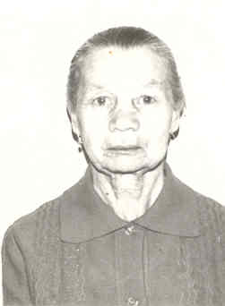

Дебехина Павлина Михайловна родилась 27 июля 1936 года в деревне Дианово Юринского района Марийской АССР в небогатой крестьянской семье. Отец - Дебехин Михаил Иванович 1902 года рождения, мать- Дебехина Прасковья Ивановна (1901 года рождения).

Кроме Павлины в семье Дебехиных была дочь Клавдия, 1928 года рождения и три сына, которые умерли в младенческом возрасте.

« Когда началась Великая Отечественная война,- вспоминает Павлина Михайловна,- мне было почти 5 лет. В августе 1941 года отец ушел на фронт, а в ноябре 1942 года пришла похоронка, что Дебехин Михаил Иванович погиб в бою и похоронен в Ленинградской области, Половский район, 900 метров северо-восточнее деревни Евисино. Помню, как горько плакали мама и сестра Клавдия. Больно вспоминать, снова переживая те далекие события. Жилось тяжело. Мы, маленькие дети, в основном пасли скот, иногда возили навоз на поля. Было голодно, хлеба не было, собирали в полях мерзлую картошку, варили щи из лебеды, суп из крупы был очень редко. На краю деревни Дианово была маслобойка, где делали льняное масло. Мы, малыши, бегали туда, и нам давали немного отходов от масла, которые мы называли «дурандой». Ходили в старых лохмотьях, обуви практически не было.

Когда исполнилось 8 лет (в 1944 году) мама отправила меня учиться в школу . 4 года проучилась в Кругловской начальной школе. Хорошо помню своих учителей: Антонину Васильевну Лисову и Тамару Степановну Кузнецову. Школа была малокомплектной, одна учила 1-3 классы, а другая-2-4 классы. Учеников было много, около 40 человек. Потом я училась ещё 3 года в Козловецкой семилетней школе.

После школы стала работать в лесничестве. Сажали сосенки, занимались заготовкой и вывозкой дров. Работали наравне со взрослыми.

С 1983 года стала работать в Кругловском отделении почты, почтальонкой. Носила почту в деревни Круглово, Дианово, Козловец и Черноярие.

С 1991 года на пенсии».

**ПРИЛОЖЕНИЕ 2**

**Веселова (в девичестве Кострова) Галина Васильевна**

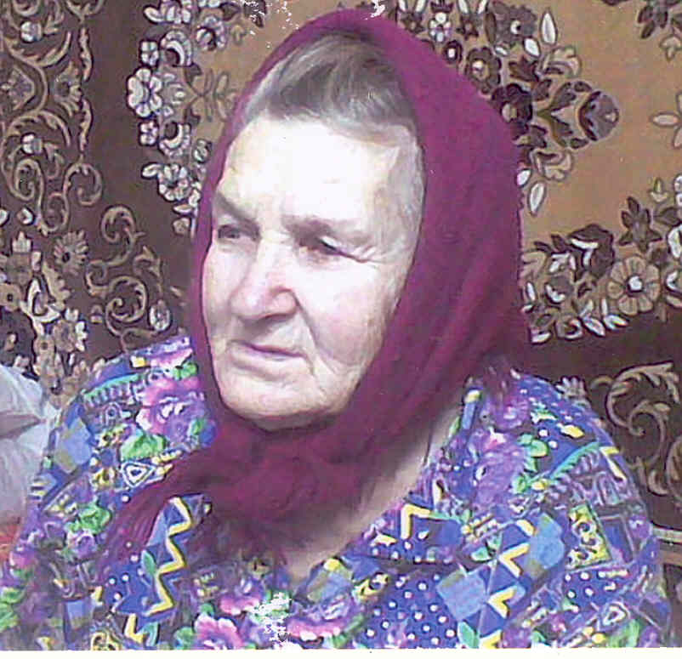

Веселова Галина Васильевна родилась 27 ноября 1937 года в деревне Круглово Юринского района Марийской АССР. Отец Костров Василий Васильевич работал в колхозе «Путь Октября», а мать Пелагея Яковлевна была домохозяйкой, занималась воспитанием детей и работала на сезонных работах в колхозе.

**Галина Васильевна вспоминает:**

«В семье нас было четверо детей: сестра Любовь, два брата Михаил и Николай и я (последняя). Когда началась война мне исполнилось 3 года.

В 1942 году отец ушел на фронт, а 11 января 1943 года погиб в бою в Калининской области, около деревни Осиновка. Отца своего я не помню. Помню, что во время войны жили голодно, постоянно хотелось есть.

Когда исполнилось 9 лет, пошла в школу: 4 года проучилась в Кругловской начальной школе и 1 год в Козловецкой семилетней школе.

Учиться было некогда, надо было работать. Сначала работала в поле, а потом на животноводческой ферме в деревне Круглово дояркой, где и проработала до самой пенсии.

За высокие показатели в работе имею много почетных грамот.

В 1976 году была награждена значком «Ударник девятой пятилетки»,

в 1978 году - значком «Победитель социалистического соревнования» и орденом трудовой славы III степени, в 1985 году награждена медалью «Ветеран труда».

Ушла на пенсию в 1992 году. С мужем – Веселовым Вячеславом Самуиловичем прожили вместе уже 60 лет ».

**Фотографии из семейного архива семьи Веселовых**

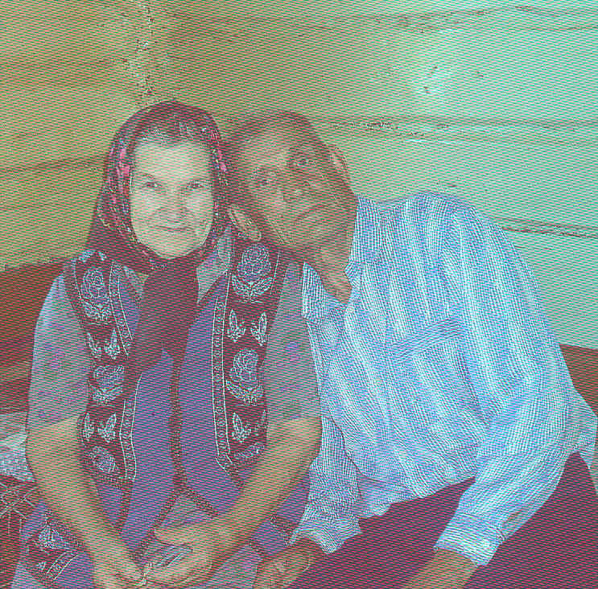 Веселовы Галина Васильевна Веселовы Вячеслав и Константин

Вячеслав Самуилович

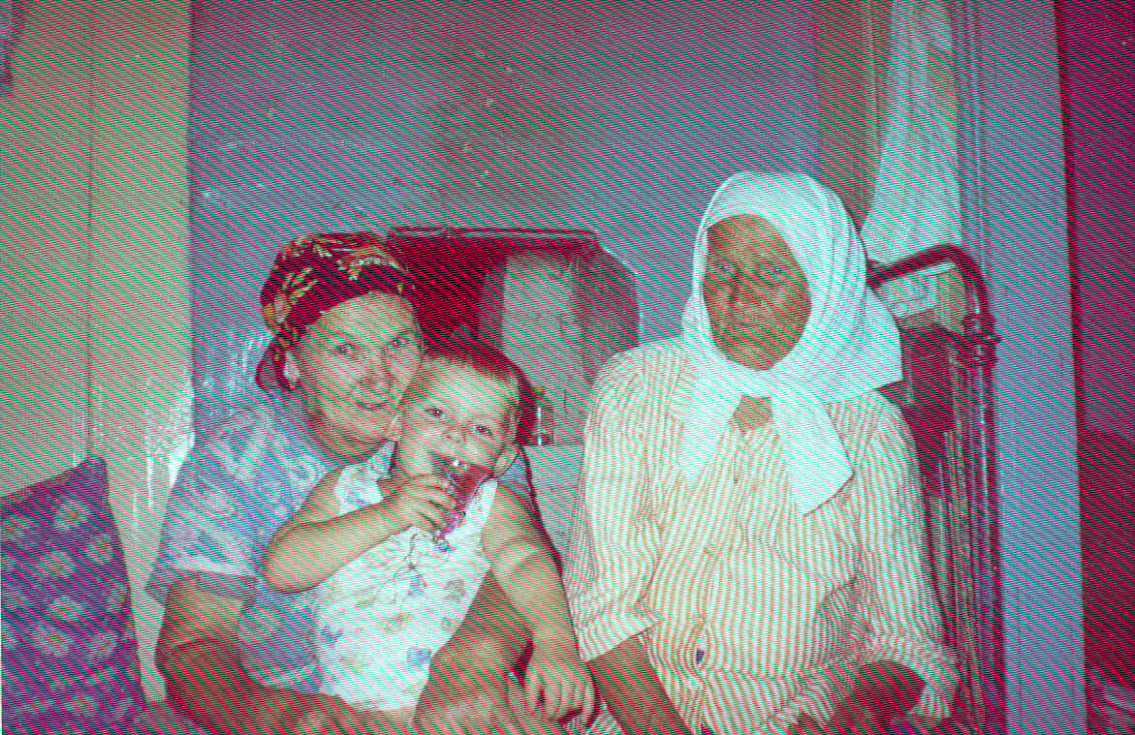

Веселова Галина Васильевна и Веселова Елизавета Ивановна (1914 г.р)

с правнуком Данилой

 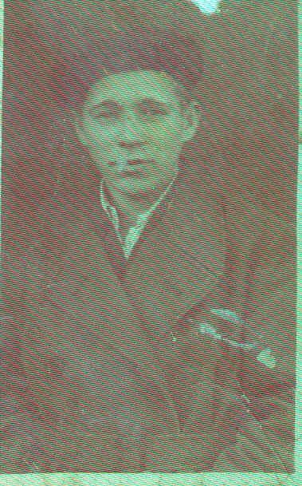

Фокина (Веселова) Зоя Костров Николай Васильевич

с мужем Борисом

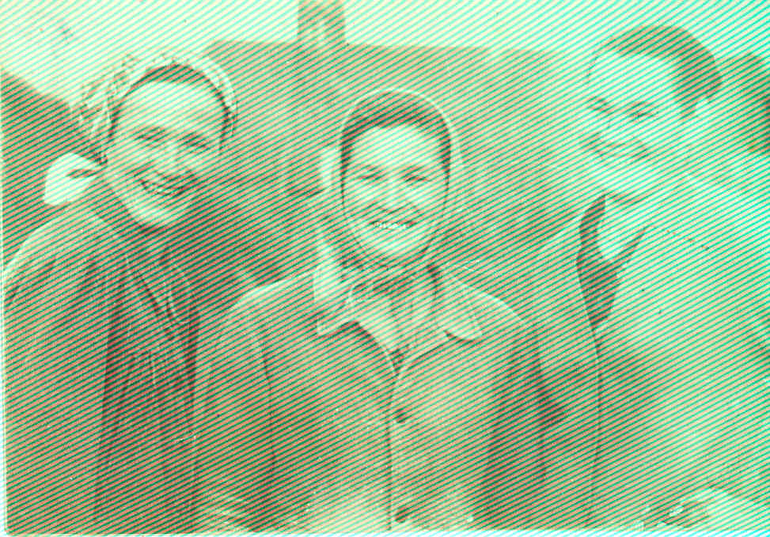

Доярки фермы совхоза «Ветлужский» д.Круглово

Плахина Зинаида Александровна

Веселова Галина Васильевна

Мальцева Вера Никандровна

**ПРИЛОЖЕНИЕ 3**

**Бушуева (в девичестве Попрухина) Клавдия Александровна**

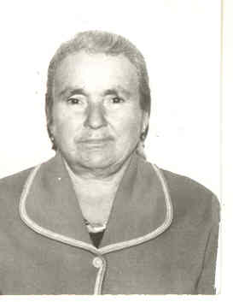

Бушуева Клавдия Александровна родилась 5 октября 1939 года в деревне Перекоп Юринского района Марийской АССР. Отец - Попрухин Александр Николаевич 1906 года рождения, мать-Попрухина Мария Ивановна 1908 года рождения.

В семье Попрухиных кроме Клавдии было два старших сына - Михаил

(1930 года рождения) и Федор (1933 года рождения).

До войны Александр Николаевич и Мария Ивановна работали на скипидарно-канифольном заводе « Коммунист». Завод был построен в деревне Перекоп в 1914 году Перекопским товариществом , пайщиками товарищества являлись П.И.Шереметев, инженер-химик С.С.Моллесон, В.В.Левашов. На заводе перерабатывали смолу, получали скипидар и канифоль. После закрытия завода, в 1931 году, Александр Иванович стал работать в колхозе «Красный перекоп».

В июне 1941 года Попрухин Александр Николаевич ушел на войну. Письма с фронта не приходили. А в декабре 1941 года пришла телеграмма, что он пропал без вести.

«Отца своего я не помню,- вспоминает Клавдия Александровна. Когда он ушел на войну, мне не было и двух лет, Михаилу исполнилось -10 лет, а Федору- 8 лет. С раннего утра до позднего вечера маме приходилось выполнять всю непосильную работу, чтобы прокормить троих детей. Старшие братья помогали маме, косили сено, поля вспахивали и засеивали их вручную, потом жали серпом рожь и вязали снопы. А малыши ходили в поле собирать колоски. В ступе отбивали просо от шелухи, затем зерно молотили на жерновах, из муки мама варила кашу. Трудности в годы войны заключались только в одном, было очень голодно. Ели мерзлую картошку, лебеду, траву.

Стало немного полегче, когда брата Михаила взяли ездовым к председателю колхоза « Красный перекоп» Пегову Михаилу Ивановичу, ездовым. За работу ему давали продукты и он приносил их домой.

В 1946 году я пошла учиться в школу. 4 года проучилась в Перекопской начальной школе и дальше учиться не стала. Пошла работать в колхоз.

В 1964 году вышла замуж за Бушуева Анатолия Григорьевича и переехала жить в деревню Круглово. Вскоре родился сын Александр.

Почти 30 лет проработала на животноводческой ферме в совхозе «Ветлужский» в деревне Круглово, дояркой. Ушла на пенсию в 1994 г. Имею звание «Ветеран труда».

**Фотографии из семейного архива Бушуевой К.А.**

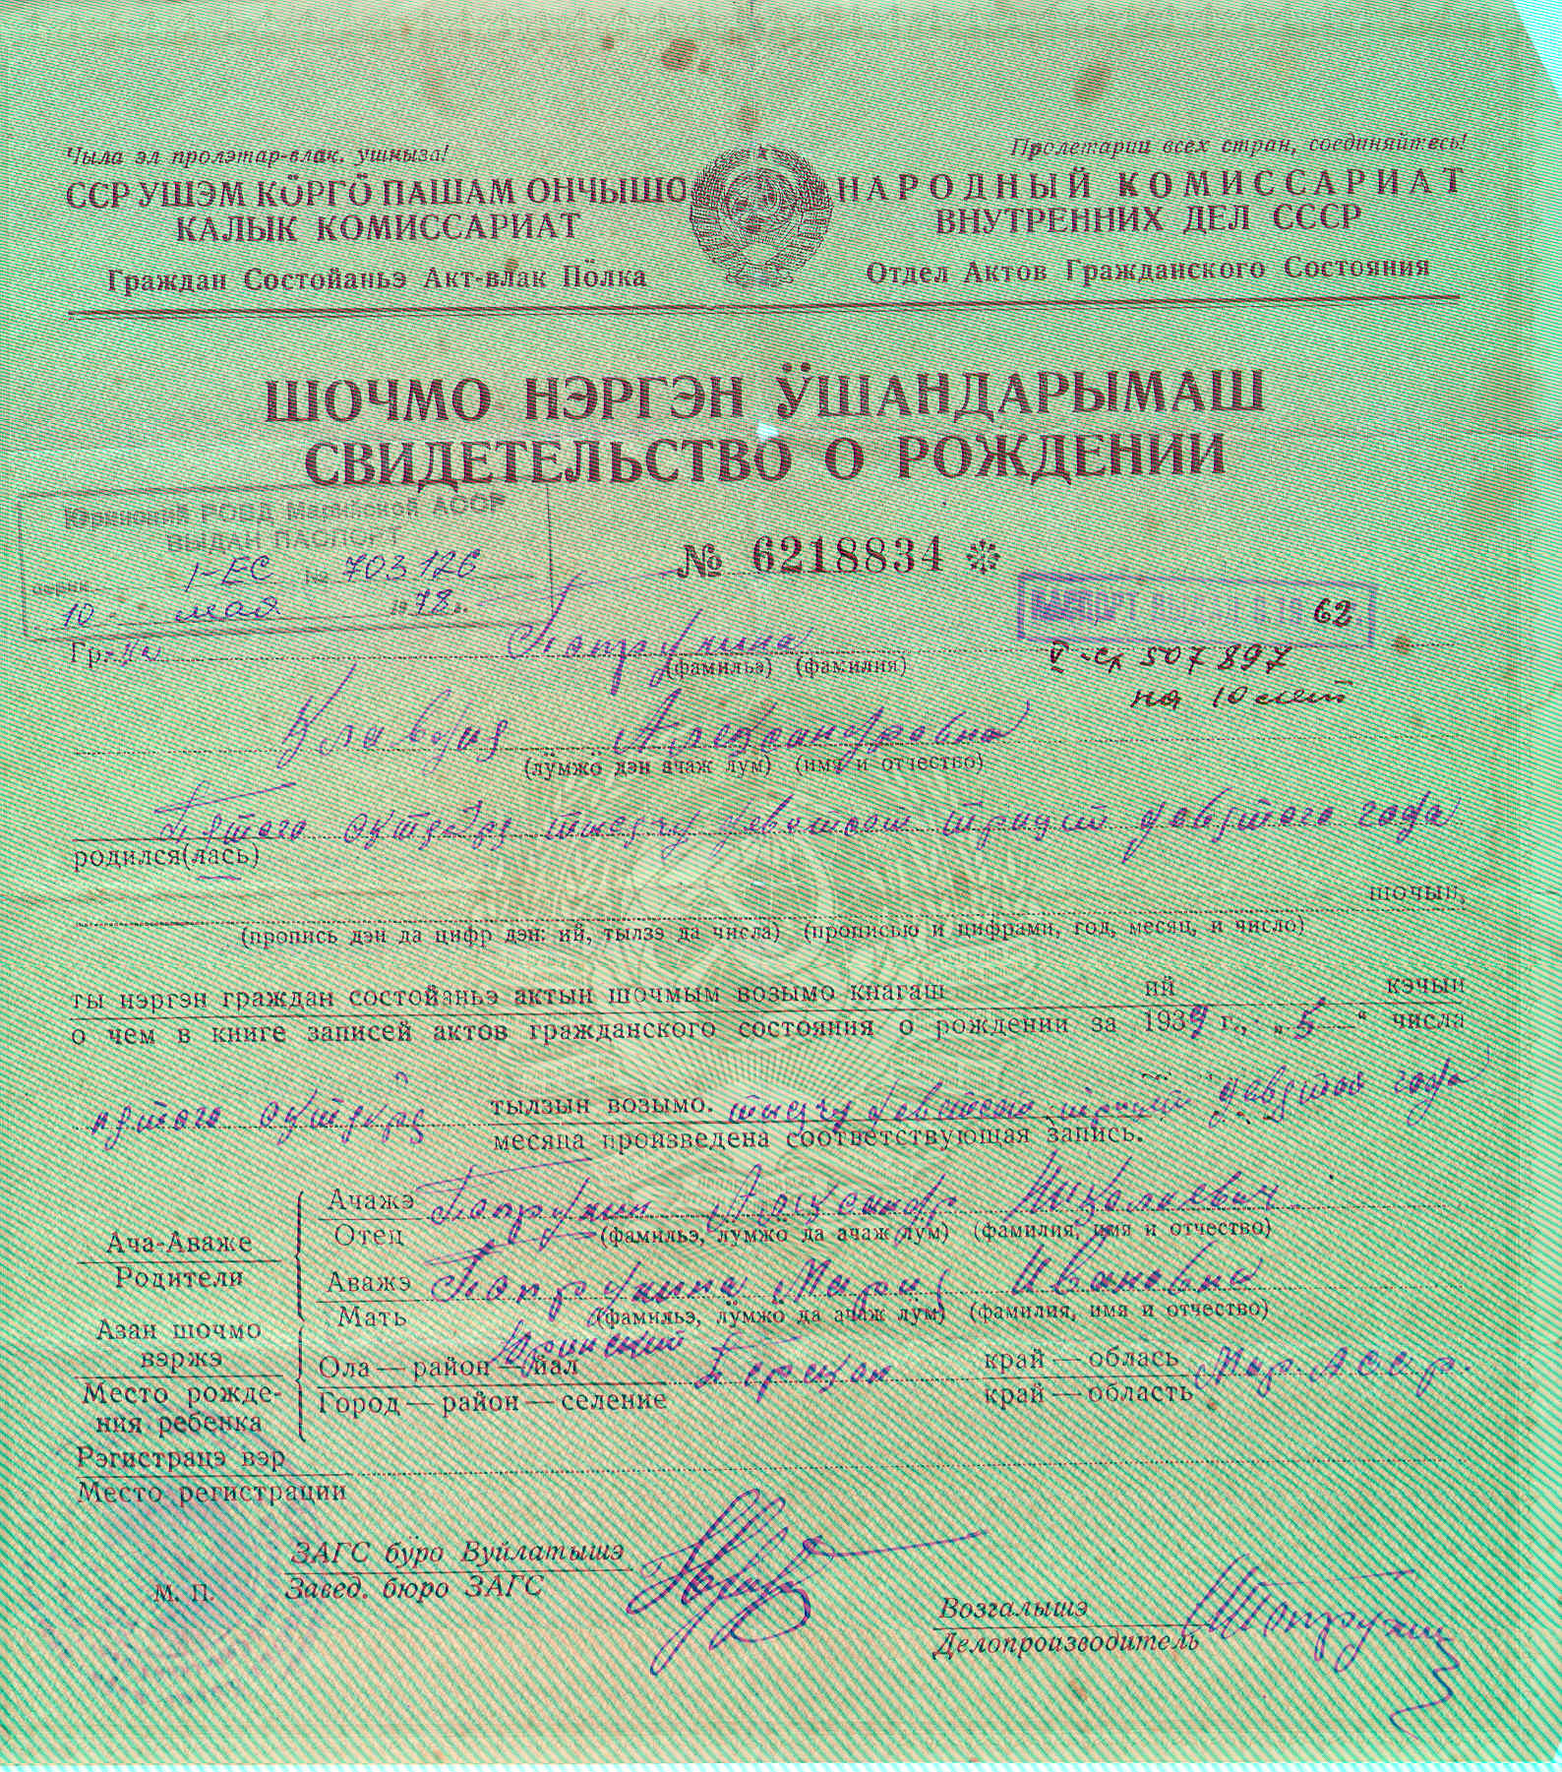

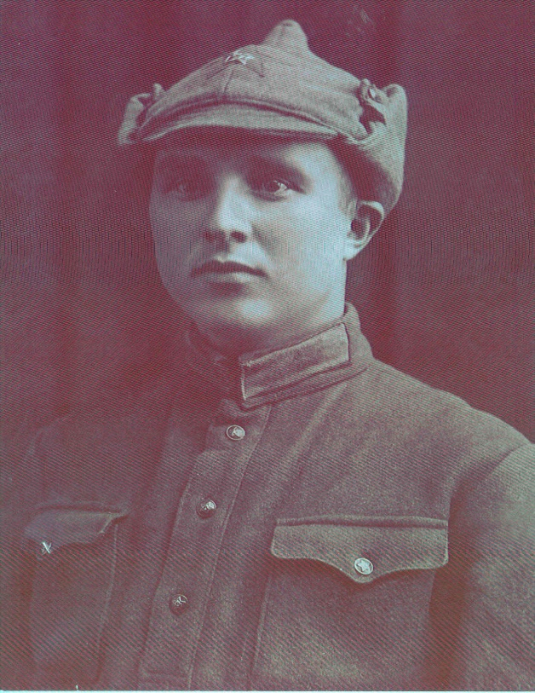 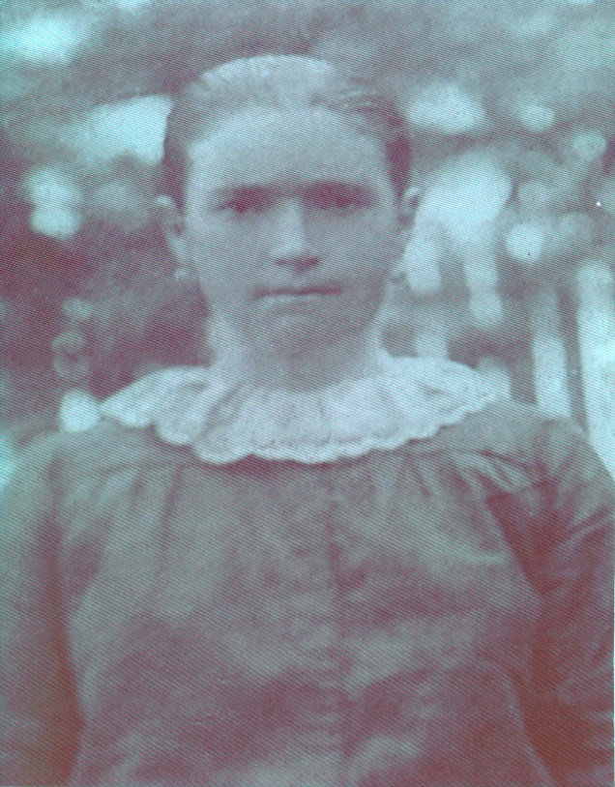

Попрухин Александр Николаевич Попрухина Мария Ивановна

(1906 г.р.) (1908 г.р.)

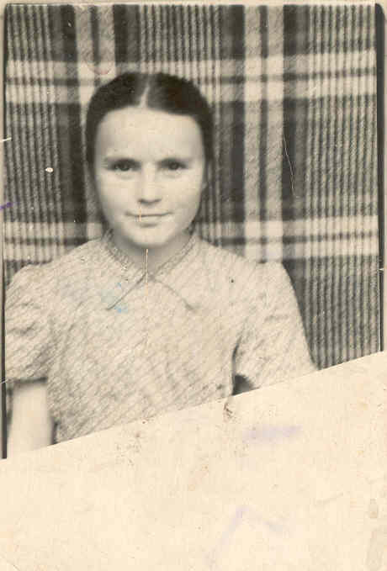 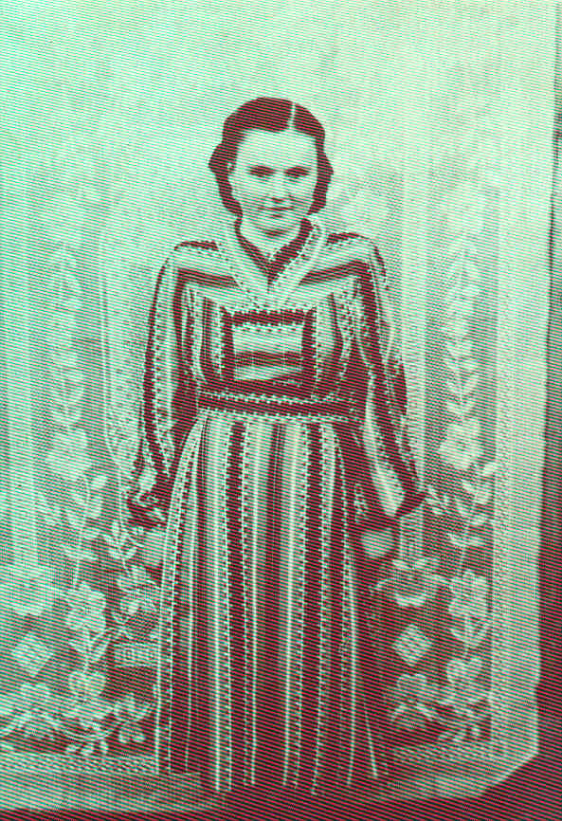

Попрухина Клавдия Александровна Попрухина Клавдия Александровна

(1949 год) (1956 год)

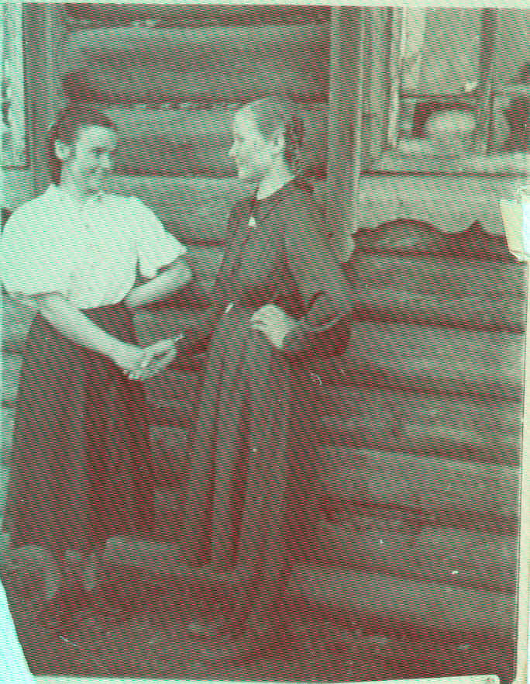

Попрухина Клавдия Александровна (Бушуева)

Попрухина Ольга Александровна (Иванова)

д.Перекоп

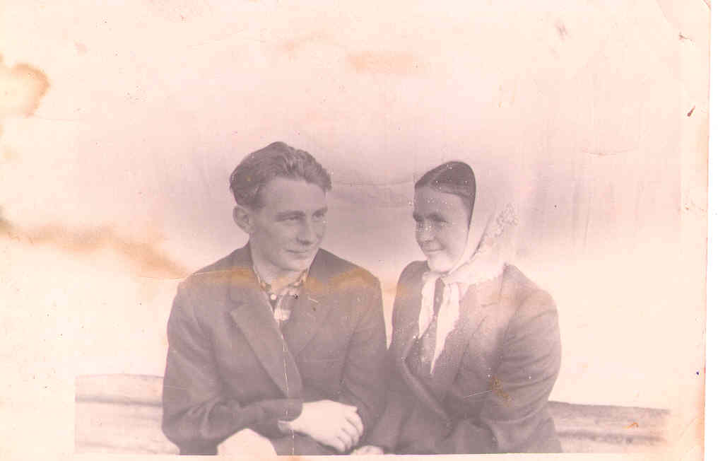

Бушуев Анатолий Григорьевич

Бушуева Клавдия Александровна

(1964 год, после свадьбы, д.Круглово)

**ПРИЛОЖЕНИЕ 4**

**Веселов Вячеслав Самуилович**

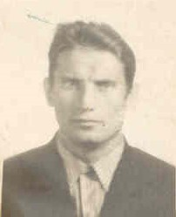

Веселов Вячеслав Самуилович родился 20 апреля 1940 года в рабочем поселке Дорогуча Горьковской области Воротынского района в семье Самуила Никандровича 1915 года рождения и Елизаветы Ивановны 1914 года рождения. Кроме Вячеслава у Веселовых была старшая дочь Зоя(1935г.р) и сын Константин (1937 г.р.)

**Вячеслав Самуилович вспоминает:**

«До войны наша семья жила в деревне Круглово, была своя кузница , большой дом и хозяйство. В 1937 году отца раскулачили и всё нажитое забрали в колхоз. Родители вынуждены были уехать на Дорогучу.

В 1942 году отец ушел на фронт, и мать с детьми вернулась в Круглово. Жили в маленькой избенке. Пекли лепешки из клеверной муки, от которых во рту горчило, но ели, чтобы не умереть от голода. А в 1943 году пришла похоронка, что Веселов Самуил Никандрович умер от ран и похоронен в Ленинградской области, Старорусский район, деревня Котолово.

Мать работала за двоих, растила одна троих детей. Построила новый дом, подняла заново хозяйство.

В 1947 году пошел учиться в Козловецкую школу и проучился 6 классов. После школы работал в колхозе на лесозаготовках. На лошадях возил лес. Затем был извозчиком у начальника Еныкина Николая Васильевича.

В 1957 году женился на Костровой Галине Васильевне. Вырастили и воспитали троих сыновей: Владимира, Александра и Юрия.

В 1962 году в вечерней школе на Дорогуче выучился на тракториста. Вернулся в Круглово и пошел работать в лес, сначала сучкорубом, а потом трактористом.

В 1972 году выучился на шофера, стал работать в Анчутинском лесоучастке на лесовозе, а потом на грузовой машине.

За хорошую работу в 1975 году был награжден знаком «Ударник коммунистического труда», а 1977 году - медалью «За трудовое отличие». Имею много почетных грамот за 1 место в соревнованиях за звание «Лучший по профессии» в честь «Дня работника леса».

В 1995 году ушел на льготную пенсию, проработав в лесной промышленности 25 лет. Имею звание «Ветеран труда».

**ПРИЛОЖЕНИЕ 5**

**Штурмина (в девичестве Кузнецова) Анна Александровна**

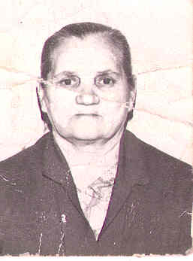

Штурмина( Кузнецова) Анна Александровна родилась 15 июля 1941 года в большой крестьянской семье в деревне Круглово Юринского района Марийской АССР. В семье Кузнецовых Марфы Андреевны и Александра Васильевича до войны было трое дочерей: Мария -1931 г.р., Вера -1935 г.р., Зинаида -1938 г.р. До войны Александр Васильевич работал в колхозе «Путь Октября», выращивал хлеб, а Марфа Андреевна занималась домашним хозяйством и воспитанием детей, а также сезонными работами в колхозе.

Весть о начале Великой Отечественной войны застала семью Кузнецовых в поле. Марфа Андреевна была беременной. Александр Васильевич в первый набор ушел на фронт. А через три недели родилась четвертая дочь Анна.

«Моя мама,- вспоминает Анна Александровна, - была и за мужика, и за бабу. Вся работа по дому легла на её хрупкие плечи. Была она маленького роста, худенькой, но не бросила хозяйство, начатое с мужем. Всю войну держали корову, овец, свиней. Летом сажали овощи и картофель на огороде, косили сено для скота, а зимой занимались лесозаготовкой.

Хоть и было свое хозяйство, но всё отправляли на фронт. Со старшими сёстрами весной бегала в поле, собирала песты, траву-кислянку, щавель. Цветы клевера мололи, смешивали с мукой, жмыхом и пекли лепёшки. Люди ели лебеду, солому, перезимовавшую картошку.

В начале 1946 года отец вернулся с войны с легким ранением плеча. После войны он снова продолжил работать в колхозе. Семья стала увеличиваться. В конце 1946 года родился брат Николай, а в 1949 году – брат Иван.

Когда мне исполнилось 7 лет я пошла в школу. 4 года училась в Кругловской начальной школе и 2 года – в Козловецкой семилетней школе.

В 1954 году сильно заболела старшая сестра Маруся, которая жила в Васильсурске. У неё было двое маленьких детей, мальчик и девочка. Пришлось ехать к сестре и быть нянькой. Почти год я прожила в Васильсурске, а когда сестра переехала жить на Мелковку, пришлось ехать и туда. Когда сестра выздоровела, вернулась в родную деревню Круглово. Пошла работать в лесничество, сажали сосенки и ухаживали за саженцами. Очень все хотели работать в праздничные и выходные дни, так как платили двойную зарплату. Лесником был Веселов Иван -добрый и отзывчивый человек.

В 1960 году вышла замуж за Штурмина Константина Григорьевича. Он работал в лесничестве лесником. 19 февраля 1961 года родился сын Леонид. Когда Лёне исполнился год, пошла работать на животноводческую ферму совхоза « Ветлужский» в деревне Круглово. Сначала работала телятницей, затем дояркой и свинаркой. До самой пенсии проработала на ферме. На пенсию ушла в 1996 году. Имею звание «Ветеран труда».

**Фотографии из семейного архива Штурминой А.А.**

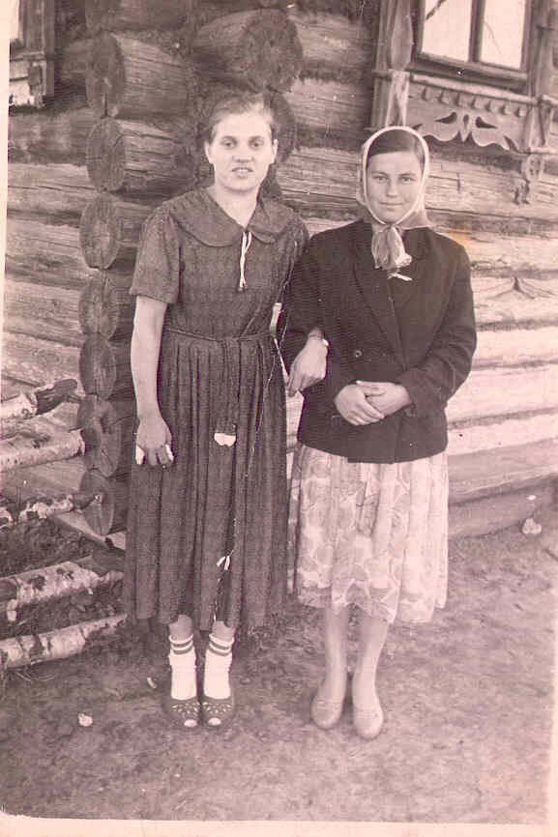 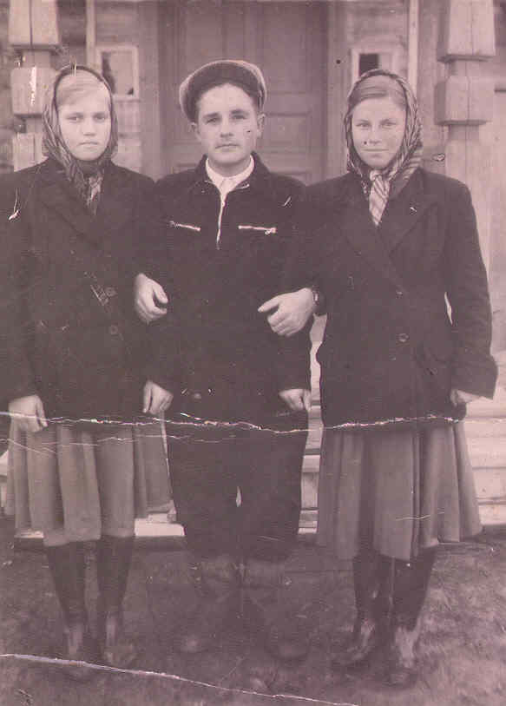

Кузнецова Анна Александровна Кузнецова Анна Александровна

Немцева Анна Александровна Немцев Георгий

(1959 год, д.Круглово) Немцева Анна Александровна

(1958 год , д.Круглово)

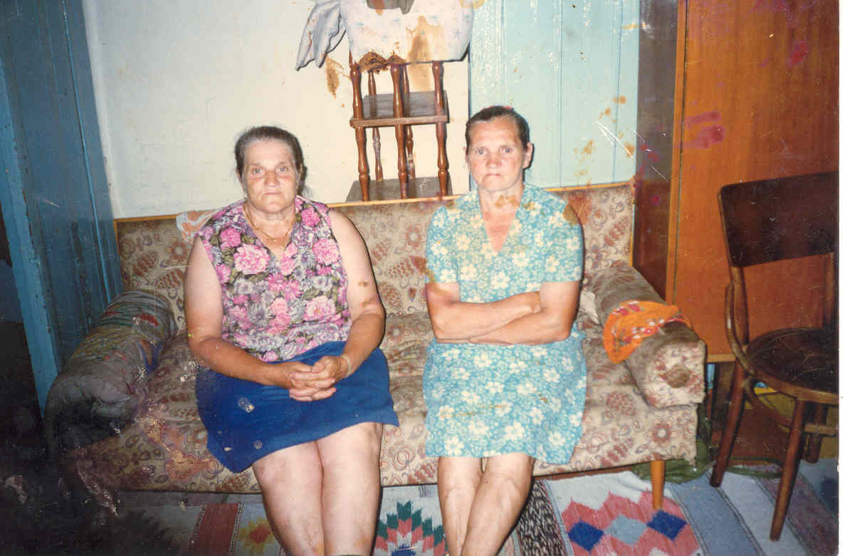

Смирнова (Кузнецова) Зинаида Александровна

Штурмина (Кузнецова)Анна Александровна

(1996 год, д.Круглово)